SELECCIÓN ABREVIADA DE MENOR CUANTÍA N° 008 DE 2026

ANEXO 1 — ANEXO TÉCNICO

OPTIMIZACIÓN DEL SISTEMA DE ALCANTARILLADO SANITARIO Y CONSTRUCCIÓN DE ALCANTARILLADO PLUVIAL EN EL BARRIO EL COGOLLO Y AMPLIACIÓN DE LA RED DE ACUEDUCTO EN LA URBANIZACIÓN VILLA ISABEL. MUNICIPIO DE MIRAFLORES, BOYACÁ

Descripción del proyecto

El presente proyecto tiene por objeto la optimización del sistema de alcantarillado sanitario y la construcción del sistema de alcantarillado pluvial en el barrio El Cogollo del municipio de Miraflores, Boyacá, así como la ampliación de la red de distribución de acueducto en la Urbanización Villa Isabel, mediante la ejecución de obras orientadas a mejorar las condiciones de recolección, conducción y evacuación de las aguas residuales y lluvias, así como garantizar el suministro de agua potable a siete (7) viviendas nuevas construidas por el Municipio, fortaleciendo la prestación de los servicios públicos domiciliarios de agua potable y saneamiento básico.

La intervención comprende la ejecución de las actividades previstas en el presupuesto oficial y en los demás documentos que integran el presente proceso de contratación, incluyendo, entre otras, la localización y replanteo de la obra, cerramiento provisional, demolición y reposición de pavimentos, excavaciones, retiro y disposición del material sobrante, suministro e instalación de tuberías de PVC para alcantarillado sanitario y pluvial de diferentes diámetros, construcción de pozos de inspección, instalación de aros y tapas, suministro e instalación de accesorios, rellenos, mejoramiento de la estructura de soporte, transporte de materiales incluyendo además la excavación, suministro e instalación de tubería y accesorios para la ampliación de la red de distribución de acueducto, construcción de empalmes, instalación de accesorios hidráulicos, realización de pruebas hidrostáticas, desinfección de la red y demás actividades necesarias para su correcta puesta en funcionamiento, conforme a las especificaciones técnicas establecidas. Estas actividades corresponden a las contempladas en el presupuesto oficial del proyecto.

La ejecución del proyecto permitirá optimizar la capacidad hidráulica del sistema de alcantarillado sanitario existente, mejorar la evacuación de las aguas lluvias, disminuir la ocurrencia de reboses, encharcamientos e inundaciones, proteger la infraestructura vial y las redes de servicios públicos existentes, así como contribuir a mejorar las condiciones de salubridad, movilidad y calidad de vida de los habitantes del barrio El Cogollo, Así mismo, permitirá ampliar la cobertura del servicio de agua potable mediante la conexión de siete (7) viviendas nuevas de la Urbanización Villa Isabel a la red de distribución existente.

De manera complementaria, el sistema de alcantarillado pluvial proyectado ha sido concebido para cumplir una función hidráulica de alivio frente a las crecientes súbitas del caño La Menudera, permitiendo conducir de forma controlada los incrementos de caudal que se presentan durante eventos de precipitación intensa y reduciendo el riesgo de afectaciones sobre la infraestructura pública, las viviendas y la población ubicada dentro del área de influencia del proyecto.

La obra se ejecutará de conformidad con los estudios y diseños aprobados, el presupuesto oficial, los análisis de precios unitarios (APU), los planos constructivos, las especificaciones técnicas, la normativa vigente aplicable al sector de agua potable y saneamiento básico, el Reglamento Técnico para el Sector de Agua Potable y Saneamiento Básico (RAS), las Normas Técnicas Colombianas aplicables y los demás documentos que hacen parte integral del presente proceso de contratación, garantizando el cumplimiento de las condiciones técnicas para los sistemas de acueducto, alcantarillado sanitario y alcantarillado pluvial.

Descripción de las condiciones actuales a intervenir

El presente proyecto comprende la intervención de la infraestructura de acueducto y alcantarillado en diferentes sectores de la zona urbana del municipio de Miraflores, Boyacá, donde se han identificado deficiencias hidráulicas y de prestación de los servicios públicos domiciliarios que requieren una solución integral para garantizar el adecuado funcionamiento de las redes existentes y atender las necesidades derivadas del crecimiento urbano.

En el barrio El Cogollo, específicamente sobre la Calle 2 entre Carreras 10 y 12, el sistema de alcantarillado sanitario presenta un avanzado estado de deterioro y una capacidad hidráulica insuficiente para atender las condiciones actuales de operación. De igual manera, la ausencia de una red independiente para la evacuación de las aguas lluvias genera sobrecargas en el sistema sanitario, reboses, encharcamientos y afectaciones sobre la infraestructura vial y los predios aledaños durante los eventos de precipitación.

Adicionalmente, el sistema de alcantarillado pluvial proyectado para este sector ha sido diseñado para cumplir una función hidráulica de alivio frente a las crecientes súbitas del caño La Menudera, permitiendo conducir de manera controlada los incrementos de caudal que se presentan durante las temporadas de lluvia intensa y reduciendo el riesgo de inundaciones, afectaciones sobre las viviendas y daños a la infraestructura pública.

Por otra parte, en la Urbanización Bosques de Casaloma, perteneciente al barrio El Cogollo, se requiere la construcción de un sistema de alcantarillado pluvial que permita la adecuada captación y conducción de las aguas lluvias, mitigando los problemas de escorrentía superficial y mejorando las condiciones de drenaje del sector.

Así mismo, en la Urbanización Villa Isabel, ubicada sobre la Calle 1A entre Carreras 7A y 7B, se requiere la ampliación de la red de distribución de acueducto con el fin de garantizar la prestación del servicio público de agua potable a siete (7) viviendas nuevas construidas por el Municipio de Miraflores, las cuales actualmente requieren la infraestructura necesaria para su conexión al sistema de distribución existente.

En consecuencia, resulta necesaria la ejecución de las obras contempladas en el presente proceso contractual, consistentes en la optimización del sistema de alcantarillado sanitario, la construcción de redes de alcantarillado pluvial y la ampliación de la red de acueducto, así como todas las actividades complementarias previstas en el presupuesto oficial, con el propósito de fortalecer la infraestructura de agua potable y saneamiento básico, mejorar las condiciones hidráulicas del sector urbano y garantizar una adecuada prestación de los servicios públicos domiciliarios..

Localización

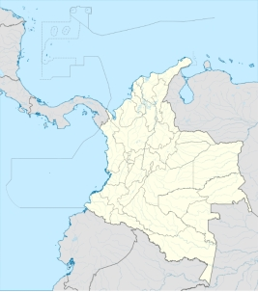
Figure 1: Ubicación Geográfica de Colombia

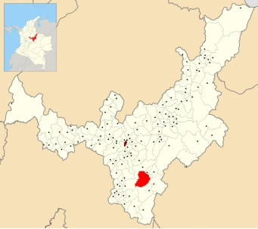
Figure 2: Ubicación Geográfica departamento de Boyacá

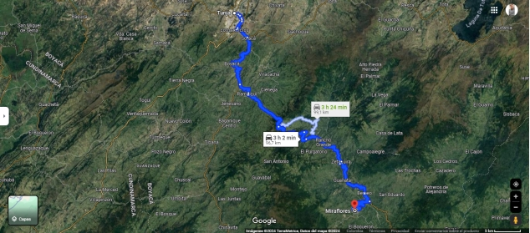
Figure 3: Localización Respecto a la Capital del Departamento

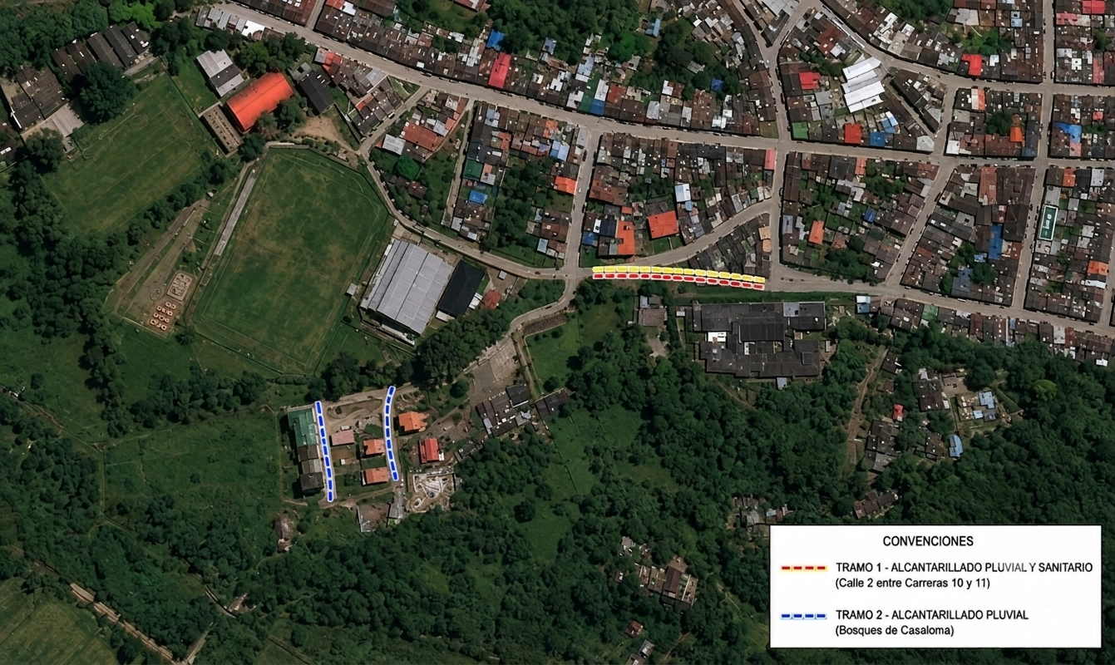
Figure 4: Localización Alcantarillado Pluvial y Sanitario Barrio El Cogollo

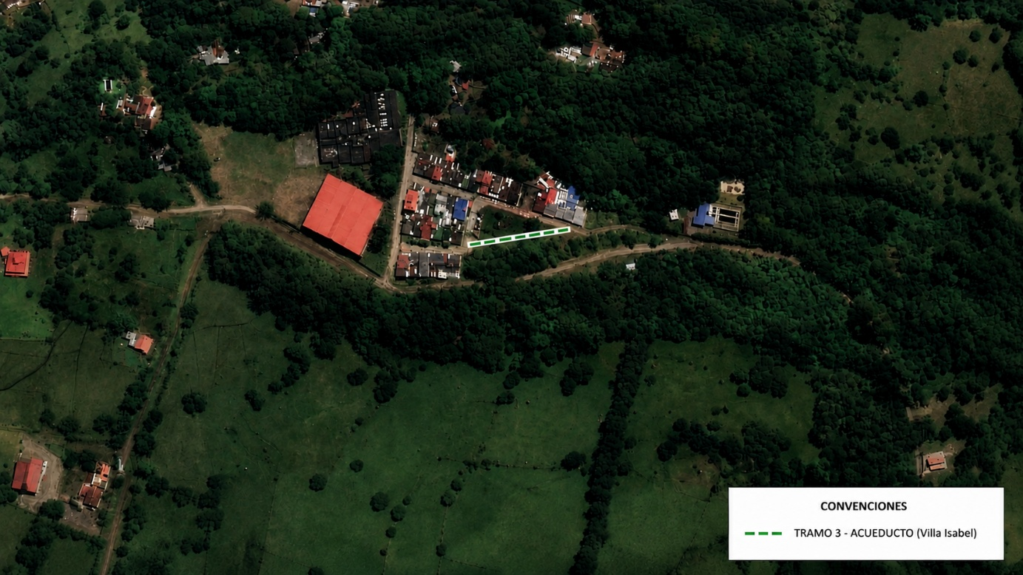

Figure 5: Localización Acueducto (Villa Isabel).

2.1.1 Localización de los tramos de intervención

El proyecto se desarrollará en diferentes sectores de la zona urbana del municipio de Miraflores, Boyacá, de acuerdo con los tramos y sectores definidos en los estudios y diseños y en el presupuesto oficial, así:
Tramo | Localización | Intervenciones
Tramo 1 | Calle 2 entre Carreras 10 y 12, barrio El Cogollo | 1. Optimización del sistema de alcantarillado sanitario.  2. Construcción del sistema de alcantarillado pluvial (aliviadero).
Tramo 2 | Urbanización Bosques de Casaloma, barrio El Cogollo | Construcción del sistema de alcantarillado pluvial.
Tramo 3 | Calle 1A entre Carreras 7A y 7B, Urbanización Villa Isabel | Ampliación de la red de distribución de acueducto.

2.2 Registro fotográfico

2.2.1. Tramo 1 – Calle 2 entre Carreras 10 y 12, barrio El Cogollo

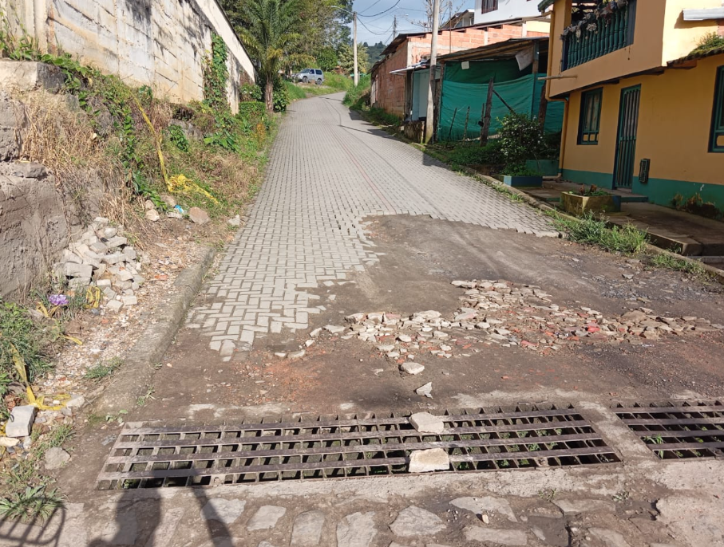

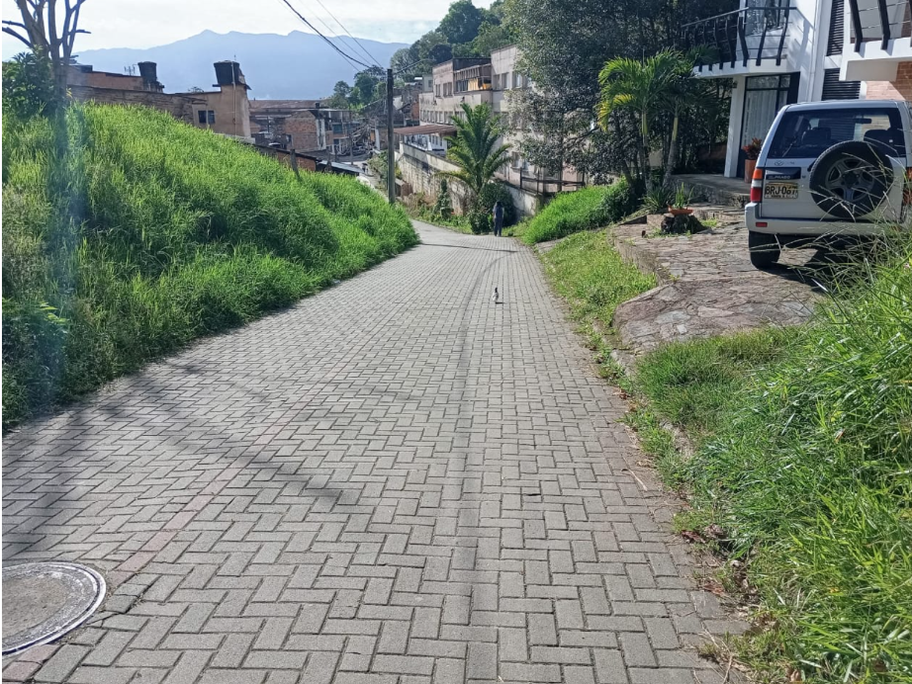

2.2.2. Tramo 2 – Urbanización Bosques de Casaloma

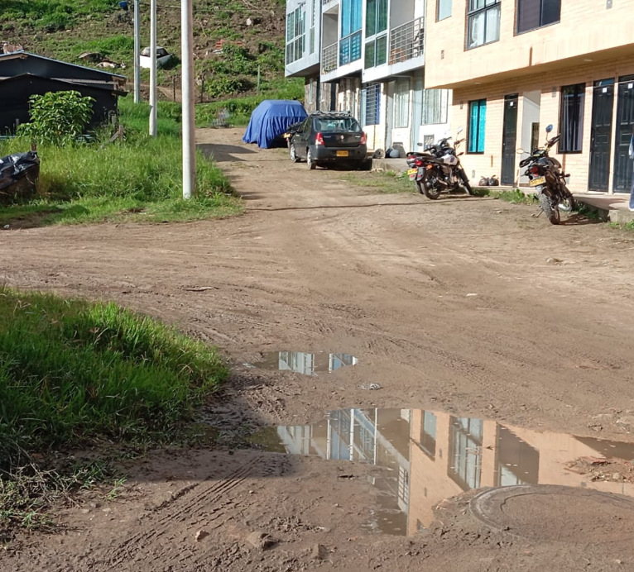

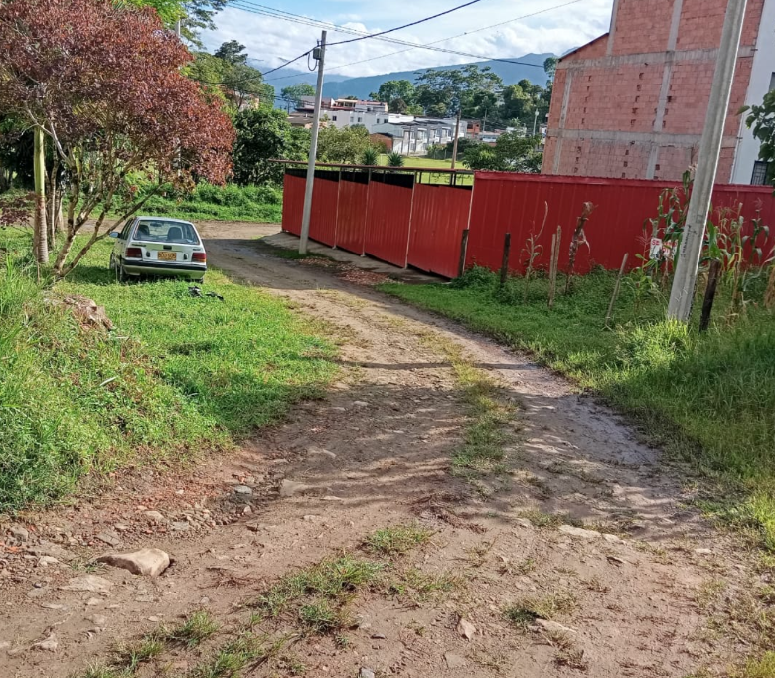

2.2.3. Tramo 3 – Calle 1A entre Carreras 7A y 7B, Urbanización Villa Isabel

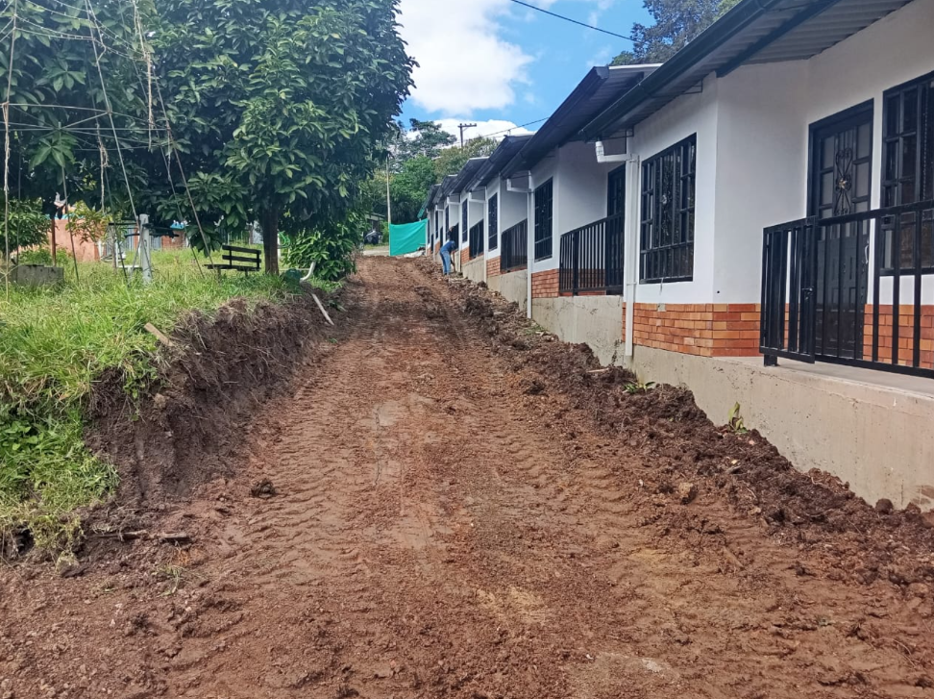

Actividades a ejecutar y alcance
Las actividades objeto del presente contrato corresponden a la ejecución de las obras necesarias para optimizar la infraestructura de alcantarillado sanitario, construir redes de alcantarillado pluvial y ampliar la red de distribución de acueducto en diferentes sectores de la zona urbana del municipio de Miraflores, Boyacá, de conformidad con el presupuesto oficial, los estudios y diseños aprobados, las especificaciones técnicas, los análisis de precios unitarios (APU), los planos constructivos y los demás documentos que hacen parte integral del presente proceso de contratación.
El contratista deberá ejecutar todas las actividades requeridas para la correcta terminación de las obras, suministrando la totalidad de la mano de obra, materiales, equipos, maquinaria, herramientas, transporte, ensayos, controles de calidad y demás recursos necesarios para garantizar el cumplimiento del objeto contractual, conforme a la normativa vigente y a las especificaciones técnicas establecidas.

Las obras se desarrollarán en los siguientes frentes de intervención:

3.1 Frente de obra No. 1. Optimización del sistema de alcantarillado pluvial (Aliviadero) – Barrio El Cogollo.

Comprende la ejecución de las actividades necesarias para la construcción del sistema de alcantarillado pluvial en el sector comprendido sobre la Calle 2 entre Carreras 10 y 12 del barrio El Cogollo, incluyendo las obras requeridas para mejorar la captación, conducción y evacuación de las aguas lluvias. Este sistema ha sido diseñado para cumplir una función hidráulica de alivio frente a las crecientes súbitas del caño La Menudera, contribuyendo a reducir el riesgo de inundaciones y proteger la infraestructura pública y privada.

3.2 Frente de obra No. 2. Optimización del sistema de alcantarillado sanitario – Barrio El Cogollo.

Comprende la optimización de la red de alcantarillado sanitario existente mediante la ejecución de las obras necesarias para mejorar su capacidad hidráulica, garantizar el adecuado transporte de las aguas residuales y optimizar las condiciones de operación del sistema en el sector objeto de intervención.

3.3 Frente de obra No. 3. Construcción del sistema de alcantarillado pluvial – Urbanización Bosques de Casaloma.

Comprende la construcción de la infraestructura requerida para la adecuada captación y conducción de las aguas lluvias en la Urbanización Bosques de Casaloma, con el fin de mejorar las condiciones de drenaje superficial, disminuir los procesos de escorrentía y proteger la infraestructura vial y las viviendas del sector.

3.4 Frente de obra No. 4. Ampliación de la red de distribución de acueducto – Urbanización Villa Isabel.

Comprende la ampliación de la red de distribución de acueducto en la Urbanización Villa Isabel, ubicada sobre la Calle 1A entre Carreras 7A y 7B, incluyendo la ejecución de las obras y actividades previstas en el presupuesto oficial para garantizar la prestación del servicio de agua potable a siete (7) viviendas nuevas construidas por el Municipio de Miraflores, así como las obras complementarias necesarias para el adecuado funcionamiento de la infraestructura proyectada.

3.5 Actividades complementarias.
El contratista deberá ejecutar las actividades complementarias inherentes a la ejecución de las obras, necesarias para garantizar su correcta construcción, funcionamiento, estabilidad y entrega a satisfacción de la Entidad, de conformidad con los estudios y diseños, las especificaciones técnicas, los planos y el presupuesto oficial.
Dentro de estas actividades se incluyen, entre otras:
- Localización y protección de las redes de servicios públicos existentes que puedan verse afectadas durante la ejecución de las obras.
- Señalización y aislamiento de las áreas de trabajo, de acuerdo con las condiciones particulares de cada frente de intervención.
- Manejo y control de aguas superficiales o de infiltración que puedan presentarse durante la ejecución de las excavaciones y demás actividades constructivas.
- Protección de las obras e infraestructura existente en las áreas de intervención.
- Manejo, cargue, retiro, transporte y disposición adecuada de los materiales sobrantes y residuos generados durante la ejecución, de acuerdo con la normativa aplicable.
- Limpieza permanente de los frentes de trabajo y de las áreas intervenidas.
- Protección de las tuberías, estructuras y demás elementos instalados hasta su entrega a la Entidad.
- Corrección de daños o defectos atribuibles a procedimientos constructivos inadecuados o al incumplimiento de las especificaciones técnicas.
- Ejecución de las pruebas y verificaciones necesarias para comprobar el adecuado funcionamiento de las redes y estructuras construidas, de acuerdo con las especificaciones técnicas.
- Limpieza final y retiro de instalaciones, materiales, equipos y residuos utilizados durante la ejecución de las obras.
- Entrega de las áreas intervenidas en condiciones adecuadas y de las obras completamente terminadas y en funcionamiento.

Fases y etapas del proyecto

Para efectos constructivos, la ejecución del proyecto se desarrollará en las siguientes etapas:

Etapa 1. Alistamiento y localización:

Comprende las actividades de organización del proyecto, localización y replanteo de las obras, identificación y protección de las redes de servicios públicos existentes, instalación y adecuación de los frentes de trabajo, señalización, cerramientos y demás actividades necesarias para iniciar la ejecución en cada uno de los sectores de intervención.

Etapa 2. Excavaciones y preparación de las áreas de intervención:

Comprende las excavaciones manuales y mecánicas, cortes, retiro de materiales, manejo y control de aguas que puedan presentarse durante la ejecución, preparación de las zanjas y áreas de trabajo y demás actividades requeridas para disponer las condiciones necesarias para la instalación de las redes y construcción de las estructuras proyectadas.

Etapa 3. Construcción e instalación de las redes y estructuras:

Comprende la ejecución de las obras correspondientes a los diferentes componentes del proyecto, incluyendo la instalación de las redes de alcantarillado sanitario y pluvial, construcción de pozos y demás estructuras hidráulicas, así como la ampliación de la red de acueducto y la instalación de las acometidas domiciliarias previstas para las viviendas de la Urbanización Villa Isabel.

Las actividades se ejecutarán de acuerdo con los estudios y diseños, planos constructivos, especificaciones técnicas y demás documentos que hacen parte integral del proceso de contratación.

Etapa 4. Rellenos, compactación y recuperación de las áreas intervenidas:

Comprende la ejecución de los rellenos requeridos, colocación y compactación de los materiales, conformación de las áreas intervenidas y reposición de las superficies afectadas por la ejecución de las obras, de acuerdo con las condiciones y especificaciones establecidas para cada sector.

Etapa 5. Pruebas, limpieza y entrega:

Comprende la realización de las pruebas y verificaciones técnicas requeridas para comprobar el adecuado funcionamiento de las redes y estructuras construidas, la limpieza de los frentes de obra, retiro de materiales y residuos, corrección de observaciones y entrega de las obras completamente terminadas y en condiciones adecuadas de funcionamiento.

Plazo para la ejecución del CONTRATo

El plazo previsto para la ejecución de las actividades que se deriven del Proceso de Contratación es el establecido en la sección IV. DESCRIPCIÓN DE LA OBRA PÚBLICA del Pliego de Condiciones, el cual se contará en la forma prevista en la Sección XVI – Minuta del Contrato.

Forma de pago
El Municipio de Miraflores girará al contratista el valor del contrato de obra de la siguiente forma:
La Entidad cancelará al Contratista el valor del contrato mediante pagos parciales por avance de obra, de acuerdo con las cantidades de obra efectivamente ejecutadas, medidas y aprobadas por el supervisor y/o interventor del contrato, hasta el noventa por ciento (90%) del valor total del contrato. El diez por ciento (10%) restante será cancelado una vez se suscriba el Acta de Recibo Final, se liquide el contrato y se cumplan los demás requisitos establecidos para el efecto.

Cada pago estará sujeto a la presentación de la correspondiente cuenta de cobro o factura, acta parcial de obra debidamente aprobada, informe de actividades, certificación de cumplimiento expedida por el supervisor y/o interventor, así como a la acreditación del pago de los aportes al Sistema de Seguridad Social Integral y de los aportes parafiscales cuando haya lugar.

La Entidad no se hace responsable por las demoras que se presenten en el trámite de los pagos cuando estas sean ocasionadas por encontrarse incompleta la documentación soporte o cuando esta no cumpla con las condiciones establecidas en el contrato.
La Entidad efectuará las retenciones tributarias y descuentos de ley a que haya lugar sobre cada uno de los pagos.

El Contratista deberá acreditar para cada pago que se encuentra al día en el pago de aportes al Sistema de Seguridad Social Integral y de los aportes parafiscales correspondientes al SENA, ICBF y Cajas de Compensación Familiar, cuando legalmente haya lugar.

Condiciones particulares del proyecto

El presente proyecto corresponde a la optimización del sistema de alcantarillado sanitario, la construcción de los sistemas de alcantarillado pluvial y la ampliación de la red de distribución de acueducto en diferentes sectores de la zona urbana del municipio de Miraflores, Boyacá, mediante la ejecución de las obras contempladas en el presupuesto oficial, orientadas a mejorar las condiciones de recolección, conducción y evacuación de aguas residuales y aguas lluvias, así como ampliar la cobertura del servicio de agua potable para las viviendas nuevas de la Urbanización Villa Isabel.

La ejecución de las obras deberá realizarse conforme a los estudios y documentos previos, estudios y diseños, presupuesto oficial, análisis de precios unitarios, planos, especificaciones técnicas y demás documentos que hacen parte integral del presente proceso de contratación.

El contratista será responsable de verificar las condiciones existentes de cada uno de los sectores de intervención antes del inicio de las actividades y deberá adoptar las medidas necesarias para proteger la infraestructura existente que no sea objeto de intervención, incluyendo vías, andenes, redes de servicios públicos, estructuras, viviendas y demás elementos que puedan verse afectados durante la ejecución de las obras.

La ejecución deberá desarrollarse de manera organizada en cada frente de trabajo, manteniendo las áreas intervenidas en condiciones adecuadas de orden, limpieza y seguridad. El contratista deberá efectuar el retiro oportuno de materiales sobrantes, residuos de construcción y demás elementos resultantes de las actividades ejecutadas.

Será responsabilidad del contratista suministrar la totalidad de la mano de obra, equipos, herramientas, maquinaria, transporte, ensayos, controles de calidad, elementos de protección personal y demás recursos necesarios para garantizar la correcta ejecución del contrato, de conformidad con las condiciones establecidas en los documentos contractuales.

Los materiales que se incorporen definitivamente a las obras deberán ser nuevos, de primera calidad y cumplir con las especificaciones técnicas establecidas en el presente Anexo Técnico, los estudios y diseños, los análisis de precios unitarios y las normas técnicas aplicables. La supervisión podrá solicitar en cualquier momento fichas técnicas, certificados de calidad, certificados de conformidad, garantías del fabricante, resultados de ensayos y demás documentos que permitan verificar el cumplimiento de las condiciones exigidas.

Durante la ejecución de las obras deberán adoptarse las medidas necesarias para garantizar la estabilidad de las excavaciones, el adecuado manejo de las aguas que puedan presentarse, la protección de las redes existentes y la seguridad de los trabajadores, usuarios de las vías y demás personas que puedan verse afectadas por las actividades constructivas.

Todas las actividades deberán ejecutarse observando las normas de seguridad y salud en el trabajo, las disposiciones ambientales vigentes y las instrucciones impartidas por la supervisión del contrato.

Especificaciones técnicas

Las actividades objeto del presente contrato deberán ejecutarse conforme a las especificaciones técnicas contenidas en el presupuesto oficial, los análisis de precios unitarios (APU), los estudios y diseños, los planos constructivos, las fichas técnicas de los fabricantes, las normas técnicas aplicables y las demás disposiciones contenidas en el presente Anexo Técnico.

Las especificaciones aquí establecidas corresponden a las condiciones mínimas que deberán cumplir los materiales, procedimientos constructivos y controles de calidad empleados durante la ejecución del proyecto.

En caso de presentarse diferencias entre los planos, el presupuesto oficial, los estudios y diseños, las especificaciones técnicas o cualquier otro documento contractual, el contratista deberá informar oportunamente a la supervisión para que la Entidad determine el procedimiento a seguir antes de ejecutar la actividad correspondiente.

La ejecución de cada actividad comprende, de acuerdo con lo establecido en el respectivo ítem, el suministro de materiales, equipos, herramientas, transporte, cargue, descargue, almacenamiento, mano de obra, desperdicios, controles de calidad, limpieza, retiro de sobrantes y demás labores necesarias para garantizar la correcta terminación de las obras.

Especificaciones técnicas de materiales
Todos los materiales que se incorporen definitivamente a las obras deberán ser nuevos, de primera calidad, libres de defectos de fabricación y cumplir con las especificaciones establecidas en el presente Anexo Técnico, los estudios y diseños, los análisis de precios unitarios (APU), las fichas técnicas de los fabricantes y las normas técnicas nacionales e internacionales aplicables.
El contratista deberá presentar a la supervisión, cuando esta lo requiera, las fichas técnicas, certificados de calidad, certificados de conformidad, certificados de garantía, resultados de ensayos de laboratorio y demás documentos que acrediten el cumplimiento de las especificaciones exigidas antes de su instalación o incorporación a la obra.
La supervisión podrá rechazar cualquier material que no satisfaga las condiciones establecidas, debiendo el contratista retirarlo y reemplazarlo por uno que cumpla las especificaciones, sin que ello genere costos adicionales para la Entidad.

a. Tuberías y accesorios para alcantarillado
Las tuberías y accesorios destinados a los sistemas de alcantarillado sanitario y pluvial deberán cumplir con las características, diámetros, condiciones de instalación y demás requisitos establecidos en los estudios y diseños, presupuesto oficial, APU y fichas técnicas correspondientes.
El proyecto contempla el suministro e instalación de tuberías de alcantarillado en PVC de diferentes diámetros, incluyendo tuberías de 24", 14", 10" y 8", así como los accesorios tipo silla Yee previstos en el presupuesto oficial.
Las tuberías deberán transportarse, almacenarse, manipularse e instalarse de acuerdo con las recomendaciones del fabricante, evitando deformaciones, golpes, daños o cualquier condición que pueda afectar su funcionamiento.

b. Tubería y accesorios para acueducto
La tubería destinada a la ampliación de la red de acueducto deberá cumplir con las características técnicas establecidas en el presupuesto oficial, los estudios y diseños y las especificaciones del fabricante.
Para la Urbanización Villa Isabel se contempla el suministro e instalación de tubería PVC de dos pulgadas (2"), RDE 21 / 200 PSI, con unión mecánica, así como las acometidas domiciliarias previstas para las siete (7) viviendas beneficiarias.
Los materiales y accesorios destinados al sistema de acueducto deberán ser aptos para su utilización en redes de agua potable y cumplir las condiciones técnicas y sanitarias aplicables.

c. Materiales para relleno y conformación
Los materiales utilizados para rellenos deberán cumplir las condiciones establecidas en los estudios y diseños, APU y especificaciones técnicas del proyecto.
El presupuesto contempla, entre otros, rellenos en arena de peña compactada, gravilla compactada y material de afirmado compactado, según las condiciones particulares de cada intervención.
Los materiales deberán encontrarse libres de materia orgánica, residuos, elementos contaminantes y demás materiales que puedan afectar la estabilidad o el adecuado funcionamiento de las obras.

d. Pozos de inspección, aros y tapas
Los pozos de inspección deberán construirse de acuerdo con las dimensiones, características y condiciones establecidas en los estudios y diseños y en el presupuesto oficial.
Los aros y tapas deberán corresponder a los elementos especificados para cada estructura y garantizar condiciones adecuadas de resistencia, estabilidad y funcionamiento. El presupuesto contempla aros y tapas en concreto prefabricado para pozos de inspección de diámetro de 1,00 m.

e. Adoquín y reposición de superficies
En los sectores donde las obras impliquen la intervención de superficies existentes, la reposición deberá ejecutarse de acuerdo con las condiciones establecidas en el presupuesto oficial y las especificaciones correspondientes.
Para el Tramo 1 se contempla el desmonte del adoquín prefabricado existente y la posterior instalación de adoquín vehicular de concreto de 10 × 20 × 6 cm, tipo liviano.

f. Materiales para acometidas domiciliarias de acueducto
Las acometidas domiciliarias deberán ejecutarse con los elementos contemplados en el presupuesto oficial, incluyendo tubería, registro de corte, collar de derivación, accesorios complementarios, caja de inspección y medidor volumétrico, de acuerdo con las condiciones establecidas para cada conexión. Se contemplan siete (7) acometidas para las viviendas nuevas de la Urbanización Villa Isabel.

g. Materiales para estructuras complementarias
Las estructuras complementarias contempladas en el presupuesto oficial, incluyendo los sumideros laterales previstos en la Urbanización Villa Isabel, deberán ejecutarse con los materiales, dimensiones y características establecidas en el respectivo ítem, los estudios y diseños y las especificaciones técnicas aplicables.

Pruebas y ensayos

El contratista será responsable de garantizar la calidad de los materiales y la correcta ejecución de las actividades objeto del contrato.

La supervisión podrá solicitar, cuando lo considere necesario, la presentación de certificados de calidad, fichas técnicas, certificados de conformidad, ensayos de laboratorio, certificados de origen o cualquier otro documento que permita verificar el cumplimiento de las especificaciones técnicas de los materiales suministrados.

Así mismo, se deberán realizar las pruebas y verificaciones necesarias para comprobar la correcta instalación y funcionamiento de las redes de acueducto y alcantarillado, de conformidad con los estudios y diseños, las especificaciones técnicas, las recomendaciones de los fabricantes y las normas aplicables.

Cuando se evidencie que algún material, elemento o actividad ejecutada no cumple las condiciones establecidas en el presente Anexo Técnico, la supervisión podrá ordenar su retiro, corrección o reemplazo, según corresponda, sin que ello genere reconocimiento económico adicional para el contratista.

Los costos asociados a la realización de ensayos, verificaciones, controles de calidad y demás actividades necesarias para demostrar el cumplimiento de las especificaciones técnicas se entenderán incluidos dentro de los precios unitarios del contrato.

Documentos que entregará la Entidad para la ejecución del Contrato

Con el propósito de garantizar la adecuada ejecución del contrato, la Entidad pondrá a disposición del contratista la información técnica y administrativa necesaria para el desarrollo del proyecto, la cual hace parte integral del presente proceso de contratación.
Como mínimo, se entregarán los siguientes documentos:

- Estudios y documentos previos.
- Anexo Técnico.
- Presupuesto oficial de obra.
- Análisis de Precios Unitarios (APU).
- Cuadro de cantidades de obra.
- Matriz de riesgos.
- Cronograma del proceso de selección.
- Pliego de condiciones definitivo y sus anexos.
- Estudios y diseños del proyecto, cuando aplique.
- Planos constructivos y demás documentos técnicos disponibles.
- Registro fotográfico del estado actual de los sectores objeto de intervención.
- Localización general y específica de los frentes de obra.
- Acta de inicio, una vez cumplidos los requisitos para la ejecución del contrato.
- Los demás documentos que hagan parte integral del proceso de contratación publicado en la plataforma SECOP II.

El contratista deberá revisar previamente la totalidad de la documentación suministrada por la Entidad y verificar que la información sea suficiente para la ejecución del proyecto. En caso de identificar inconsistencias, omisiones o diferencias entre los documentos contractuales, deberá informar por escrito al supervisor antes de iniciar la actividad correspondiente, con el fin de que la Entidad adopte las decisiones a que haya lugar.

La información suministrada por la Entidad no exime al contratista de su obligación de efectuar las verificaciones técnicas necesarias en campo, incluyendo la identificación de las condiciones existentes de las redes, vías, andenes, estructuras y demás elementos que puedan verse afectados por la ejecución de las obras, ni de adoptar las medidas requeridas para garantizar la correcta ejecución del objeto contractual.

Notas técnicas específicas del proyecto
Las siguientes disposiciones hacen parte integral de las especificaciones técnicas del presente proyecto y serán de obligatorio cumplimiento por parte del contratista durante la ejecución del contrato:

6.3.1 Verificación de condiciones existentes
Antes de iniciar las actividades constructivas, el contratista deberá verificar en campo las condiciones actuales del escenario deportivo, las dimensiones del área de intervención, el estado de la superficie existente y de los elementos que permanecerán en servicio, informando oportunamente al supervisor cualquier inconsistencia que pueda afectar la correcta ejecución del contrato.

6.3.2 Protección de la infraestructura existente
Durante la ejecución de la obra, el contratista deberá adoptar todas las medidas necesarias para proteger los elementos existentes que no sean objeto de intervención, tales como cerramientos, porterías, estructuras metálicas, redes de servicios públicos, zonas verdes y demás infraestructura ubicada dentro o alrededor del área del proyecto.
Cualquier daño ocasionado por la ejecución de la obra deberá ser reparado por el contratista, a su costo, sin generar reconocimiento económico adicional por parte de la Entidad.

6.3.3 Calidad de los materiales
Todos los materiales incorporados a la obra deberán corresponder a productos nuevos, de primera calidad y cumplir las especificaciones técnicas establecidas en el presente Anexo Técnico, en el presupuesto oficial, en los Análisis de Precios Unitarios (APU) y en las fichas técnicas de los fabricantes.
La supervisión podrá solicitar en cualquier momento la presentación de certificados de calidad, fichas técnicas, garantías, certificados de origen o cualquier otro documento que permita verificar el cumplimiento de dichas especificaciones.

6.3.4 Compatibilidad del sistema de césped sintético
Todos los componentes que conforman el sistema de césped sintético, incluyendo fibra, backing, cintas de unión, adhesivo, arena sílice y gránulo de caucho, deberán ser compatibles entre sí y cumplir las recomendaciones técnicas del fabricante, garantizando el adecuado comportamiento del sistema durante su vida útil.

6.3.5 Limpieza y disposición de residuos
Durante la ejecución del contrato el contratista deberá mantener permanentemente limpia el área de trabajo, retirando oportunamente los residuos de construcción, empaques, sobrantes de materiales y demás elementos generados durante la obra.
La disposición final de los residuos deberá realizarse en sitios autorizados, dando cumplimiento a la normatividad ambiental vigente.

6.3.6 Garantía de instalación
El contratista será responsable por la correcta instalación del césped sintético y de la malla de protección, garantizando que no se presenten desprendimientos, deformaciones, levantamientos, uniones defectuosas o fallas atribuibles a la ejecución de la obra durante el término de la garantía contractual.

6.3.7 Cumplimiento de las especificaciones
Las especificaciones técnicas contenidas en el presente Anexo establecen las condiciones mínimas de calidad exigidas por la Entidad. En consecuencia, el contratista podrá suministrar materiales o procedimientos de características superiores, siempre que no representen costos adicionales para la Entidad y cuenten con la aprobación previa del supervisor del contrato.

Método Constructivo
La metodología constructiva utilizada por el contratista para la ejecución de las actividades objeto del presente contrato deberá garantizar la calidad de la obra, la seguridad de los trabajadores y usuarios, el cumplimiento de las especificaciones técnicas y la correcta instalación de todos los elementos que conforman la infraestructura deportiva.
En desarrollo de lo anterior, el contratista deberá ejecutar las actividades siguiendo, como mínimo, el siguiente procedimiento constructivo:

Alistamiento y localización de las áreas de intervención

Previo al inicio de las actividades, el contratista deberá realizar el reconocimiento de cada uno de los sectores de intervención, verificar las condiciones existentes, localizar y replantear las obras de acuerdo con los estudios y diseños y los planos del proyecto, e identificar las redes de servicios públicos existentes que puedan interferir con la ejecución.

Así mismo, deberá disponer la logística necesaria para el adecuado desarrollo de las obras e implementar las medidas de señalización, seguridad y salud en el trabajo y manejo de las áreas de intervención requeridas para garantizar la protección de los trabajadores, residentes, usuarios de las vías y demás personas que puedan verse afectadas.

Cerramiento, señalización y preparación del área de trabajo

El contratista deberá realizar el cerramiento, aislamiento y señalización de las áreas donde se ejecutarán las obras, de acuerdo con las condiciones particulares de cada frente de intervención.

Deberá garantizarse el acceso seguro a las viviendas y demás edificaciones que puedan verse afectadas temporalmente por las actividades constructivas, así como la protección de las redes e infraestructura existente.

Demoliciones y excavaciones

Cuando las obras requieran intervenir pavimentos, adoquines, andenes u otras superficies existentes, el contratista deberá realizar previamente las actividades de demolición, desmontaje o retiro que correspondan, procurando recuperar y proteger los elementos que deban ser reutilizados.

Posteriormente se ejecutarán las excavaciones manuales y mecánicas requeridas para la instalación de las redes y construcción de las estructuras proyectadas, de acuerdo con los anchos, profundidades, pendientes y demás condiciones establecidas en los estudios y diseños.

Durante las excavaciones deberán adoptarse las medidas necesarias para garantizar la estabilidad de las paredes de las zanjas, la seguridad del personal y el manejo adecuado de las aguas que puedan presentarse.

Instalación de redes y construcción de estructuras

Una vez preparadas las excavaciones, se procederá con la ejecución de las obras correspondientes a cada sistema, de acuerdo con los estudios y diseños y las especificaciones técnicas.

Las actividades comprenderán, según corresponda:
- Preparación y adecuación del fondo de la excavación.
- Colocación de los materiales de apoyo y relleno previstos.
- Instalación y unión de las tuberías.
- Verificación de alineación, nivelación y pendientes.
- Instalación de accesorios y conexiones.
- Construcción de pozos de inspección y demás estructuras proyectadas.
- Ejecución de las conexiones y empalmes con las redes existentes.
- Instalación de los elementos correspondientes a las acometidas domiciliarias de acueducto.
- Ejecución de las demás actividades contempladas en el presupuesto oficial.
En el caso de las redes de alcantarillado, deberá garantizarse la correcta conducción de las aguas residuales y pluviales conforme a las condiciones establecidas en los estudios y diseños.

En el caso de la red de acueducto, deberá garantizarse la correcta instalación de la tubería y accesorios y las condiciones necesarias para su posterior puesta en servicio.

Relleno y compactación

Una vez instaladas las tuberías y construidas las estructuras correspondientes, y previa verificación y aprobación de las actividades por parte de la supervisión, se procederá con los rellenos utilizando los materiales establecidos para cada actividad.

Los rellenos deberán colocarse y compactarse de manera adecuada, evitando desplazamientos, deformaciones o daños en las tuberías y estructuras construidas.
La compactación deberá ejecutarse de acuerdo con las especificaciones técnicas y condiciones establecidas para cada tipo de material.

Pruebas y verificaciones

Antes de proceder con la terminación de cada frente de obra, el contratista deberá realizar las pruebas y verificaciones necesarias para comprobar la correcta instalación y funcionamiento de las redes y estructuras ejecutadas.

En particular, deberán efectuarse las pruebas correspondientes a las redes de acueducto y alcantarillado, de acuerdo con los estudios y diseños, las especificaciones técnicas, las recomendaciones de los fabricantes y las normas aplicables.

Las deficiencias que sean identificadas durante las pruebas deberán ser corregidas por el contratista antes de proceder con la entrega de las obras.

Reposición de superficies

Una vez finalizadas las actividades de instalación y construcción de las redes, pruebas y rellenos, el contratista deberá realizar la recuperación de las superficies intervenidas de acuerdo con las condiciones establecidas en el presupuesto oficial y las especificaciones técnicas.

En los sectores donde se intervengan superficies en adoquín, pavimento, andenes u otros elementos, la reposición deberá garantizar condiciones adecuadas de estabilidad, nivelación, acabado y funcionalidad.

Limpieza y terminación

Concluidas las actividades constructivas, el contratista deberá efectuar la limpieza integral de las áreas intervenidas, retirando materiales sobrantes, residuos de construcción, elementos provisionales y demás materiales generados durante la ejecución de las obras.

Los frentes de trabajo deberán quedar libres de residuos y en condiciones adecuadas de uso y funcionamiento.

Entrega de las obras

Finalizadas las actividades, el contratista realizará conjuntamente con la supervisión la inspección final de las obras, verificando el cumplimiento de las especificaciones técnicas, las cantidades ejecutadas, la calidad de los trabajos y el adecuado funcionamiento de las redes y estructuras construidas.

En caso de identificarse observaciones, defectos o actividades pendientes, estas deberán ser atendidas y corregidas por el contratista antes de la suscripción del acta de recibo correspondiente.

La metodología constructiva utilizada por el contratista para desarrollar las actividades contratadas deberá garantizar los siguientes aspectos:
- Las condiciones y características previstas en los estudios y diseños, planos y especificaciones técnicas.
- La estabilidad y correcto funcionamiento de las obras ejecutadas.
- El cumplimiento de las normas de calidad aplicables a los materiales, equipos y procedimientos constructivos.
- El cumplimiento de las normas de seguridad y salud en el trabajo durante la ejecución de las obras.
- El cumplimiento de la normatividad técnica, ambiental y demás disposiciones aplicables al proyecto.
- La protección de las redes de servicios públicos, infraestructura y bienes existentes que no sean objeto de intervención.
- La continuidad, en la medida técnicamente posible, de la prestación de los servicios públicos durante la ejecución de las obras, adoptando las medidas necesarias cuando se requieran suspensiones o intervenciones sobre las redes existentes.
- La adecuada coordinación de las actividades que se ejecuten simultáneamente en los diferentes frentes de intervención.

Aspectos Relacionados con Sostenibilidad Técnico-Ambiental
El contratista deberá ejecutar las actividades objeto del contrato implementando medidas orientadas a prevenir, mitigar y controlar los impactos ambientales que puedan generarse durante el desarrollo de la obra, dando cumplimiento a la normatividad ambiental vigente y a las disposiciones impartidas por la supervisión del contrato.
Las actividades deberán desarrollarse procurando el uso eficiente de los recursos naturales, la adecuada gestión de los residuos generados, la protección de las áreas aledañas al proyecto y la conservación de las condiciones ambientales del entorno.
Durante la ejecución del contrato deberán implementarse, como mínimo, las siguientes medidas:

Manejo de residuos de construcción y demolición (RCD)

Los residuos generados durante las actividades de demolición, excavación, retiro de superficies existentes, construcción e instalación de las redes y demás actividades propias del proyecto deberán ser recolectados, manejados, transportados, aprovechados cuando sea técnicamente viable y dispuestos de conformidad con la normatividad ambiental vigente, particularmente la Resolución 472 de 2017, modificada por la Resolución 1257 de 2021, o las normas que las modifiquen, adicionen o sustituyan.

El contratista deberá evitar la acumulación innecesaria de materiales sobrantes y residuos en los frentes de obra y no podrá realizar su abandono en vías, lotes, zonas verdes, fuentes hídricas o espacios públicos.

Manejo del material producto de excavaciones

El material producto de las excavaciones deberá ser manejado de manera adecuada, evitando su disposición sobre vías, andenes, zonas verdes, redes de drenaje o cualquier lugar que pueda generar afectaciones a la comunidad o al medio ambiente.

Los materiales que sean aptos para reutilización deberán ser aprovechados de acuerdo con las condiciones establecidas en los estudios y diseños y las especificaciones técnicas. Los materiales sobrantes deberán ser retirados y transportados a los sitios autorizados que correspondan.

Protección de las áreas intervenidas

El contratista deberá proteger las zonas verdes, árboles, redes de servicios públicos, vías, andenes, viviendas, estructuras y demás elementos existentes que no hagan parte de la intervención, evitando cualquier afectación ocasionada por el desarrollo de las obras.

En caso de producirse daños atribuibles a la ejecución del contrato, estos deberán ser reparados por cuenta del contratista, sin costo adicional para la Entidad.

Control de material particulado

Durante las actividades que generen polvo o material particulado, especialmente excavaciones, demoliciones, cargue, transporte y manejo de materiales, el contratista deberá adoptar las medidas necesarias para minimizar su dispersión, utilizando, cuando sea necesario, humectación de las superficies y demás procedimientos técnicamente adecuados.

Control de ruido

Las actividades constructivas deberán ejecutarse procurando minimizar la generación de ruido y vibraciones, especialmente por tratarse de intervenciones localizadas dentro del perímetro urbano.

Los equipos, maquinaria y herramientas utilizados deberán mantenerse en adecuadas condiciones de funcionamiento para reducir emisiones sonoras innecesarias.

Uso eficiente de materiales y recursos

El contratista deberá implementar medidas tendientes a optimizar el uso de materiales de construcción, agua, energía y demás recursos requeridos para la ejecución de las obras, evitando desperdicios y promoviendo el adecuado almacenamiento, manipulación y utilización de los materiales.

Orden y limpieza

Durante toda la ejecución del contrato deberá mantenerse cada frente de intervención en condiciones permanentes de orden y limpieza.

Los residuos, materiales sobrantes, elementos provisionales y demás materiales que puedan generar riesgos para los trabajadores, la comunidad o el ambiente deberán retirarse oportunamente.

Protección de cuerpos de agua y sistemas de drenaje

El contratista deberá adoptar las medidas necesarias para evitar el ingreso de materiales, sedimentos, residuos, combustibles, aceites u otras sustancias contaminantes a las redes de drenaje, cuerpos de agua y demás elementos del sistema hídrico que puedan verse afectados por la ejecución de las obras.

En particular, deberán extremarse las medidas de protección durante las actividades relacionadas con el sistema de alcantarillado pluvial y las intervenciones asociadas al caño La Menudera.

Cumplimiento de la normatividad ambiental

El contratista será responsable de cumplir la legislación ambiental aplicable durante la ejecución del contrato y atender las recomendaciones impartidas por la supervisión y por las autoridades ambientales competentes, cuando haya lugar
.

Seguimiento y soportes de gestión ambiental y social

En los informes periódicos de ejecución, cuando corresponda, el contratista deberá presentar los soportes que permitan verificar el cumplimiento de las obligaciones ambientales y sociales relacionadas con el proyecto, incluyendo:
- Registro de las actividades de manejo ambiental ejecutadas y su estado de cumplimiento.
- Registro de la gestión de los residuos de construcción y demolición generados durante la obra.
- Soportes de entrega, aprovechamiento, transporte o disposición de los residuos y materiales sobrantes, cuando aplique.
- Registro de las actividades de capacitación o sensibilización ambiental realizadas durante la ejecución del contrato, cuando correspondan.
- Registro fotográfico de las principales medidas de manejo ambiental implementadas.
- Los demás documentos o soportes que sean requeridos por la supervisión para verificar el cumplimiento de las obligaciones ambientales establecidas en el contrato.

Información sobre el personal profesional

Para efectos del análisis de la información del personal, se tendrán en cuenta las siguientes consideraciones:

- Las hojas de vida y soportes del personal vinculado al proyecto serán verificadas una vez se adjudique el Contrato y no podrán ser pedidas durante la selección del Contratista para efectos de otorgar puntaje o como criterio habilitante.

- Si el Contratista ofrece dos (2) o más profesionales para realizar actividades de un mismo cargo, cada uno de ellos deberá cumplir los requisitos exigidos en los Pliegos de Condiciones para el respectivo cargo. Un mismo profesional no puede ser ofrecido para dos o más cargos diferentes en los cuales supere el 100 % de la dedicación requerida para este Proceso de Contratación.

- El Contratista deberá informar la fecha a partir de la cual los profesionales ofrecidos ejercen legalmente la profesión de conformidad con lo señalado en el Pliego de Condiciones. El requisito de la tarjeta o matrícula profesional se puede suplir con lo regulado en el artículo 18 del Decreto -Ley 2106 de 2019.

- Las certificaciones de experiencia de los profesionales deben ser expedidas por la persona natural o jurídica con quien se haya establecido la relación laboral o de prestación de servicios.

- La Entidad podrá solicitar en cualquier momento al Contratista los documentos que permitan acreditar el valor y el pago correspondiente de cada uno de los profesionales empleados en la ejecución del contrato y que estén acorde con el valor de los honorarios definidos a la fecha de ejecución del Contrato, en el caso en que sea establecido un valor de honorarios de referencia.

- El Contratista es responsable de verificar que los profesionales propuestos tengan la disponibilidad real para la cual se vinculan al proyecto.

- El Contratista garantizará que los profesionales estén disponibles (físicamente o a través de medios digitales) cada vez que la Entidad los requiera para dar cumplimiento al objeto del Contrato de acuerdo con el tiempo de dedicación exigido para cada personal.

- La Entidad se reserva el derecho de exigir el reemplazo o retiro de cualquier Subcontratista o trabajador vinculado al contrato, sin que ello conlleve mayores costos para la Entidad, detallando las razones debidamente justificadas por la cual solicita dicho cambio.

- En la determinación de la experiencia de los profesionales se aplicará la equivalencia, así:

Posgrado con título | Requisitos de Experiencia General | Requisitos de Experiencia Específica
Especialización | Veinticuatro (24) meses | Doce (12) meses
Maestría | Treinta y seis (36) meses | Dieciocho (18) meses
Doctorado | Cuarenta y ocho (48) meses | Veinticuatro (24) meses

Las equivalencias se pueden aplicar en los siguientes eventos:

- Título de posgrado en las diferentes modalidades por experiencia general y viceversa.
- Título de posgrado en las diferentes modalidades por experiencia específica y viceversa.
- No se puede aplicar equivalencia de experiencia general por experiencia específica o viceversa.

El personal relacionado corresponde al siguiente:

- Un (1) Ingeniero Civil y/o Sanitario
- Un (1) Ingeniero Civil y/o Sanitario

Requisitos del personal

Todos los profesionales exigidos, deben cumplir y acreditar, como mínimo, los siguientes requisitos de formación y experiencia:

Cargo | Recurso Humano | Dedicación | Profesión | Perfil Académico y Experiencia Mínima
Director De Obra | 1 | 30% | Ingeniero  Civil y/o Sanitario | EXPERIENCIA GENERAL: Ingeniero Civil y/o Sanitario con experiencia profesional no menor a diez (10) años, contados a partir de la fecha de la expedición de la tarjeta profesional.  EXPERIENCIA ESPECÍFICA:  a) haberse desempeñado como director de obra y/o contratista en mínimo un contrato relacionado con: Construcción y/o Rehabilitación y/o Optimización de (acueductos, alcantarillados, plantas de tratamiento agua potable o residual)
Residente De Obra | 1 | 100% | Ingeniero Civil y/o Sanitario sanitario | EXPERIENCIA GENERAL: Ingeniero Civil y/o Sanitario con experiencia profesional no menor a diez (10) años, contados a partir de la fecha de la expedición de la tarjeta profesional.  EXPERIENCIA ESPECIFICA: Haberse desempeñado como residente de obra de mínimo un contrato relacionado con: Construcción y/o Rehabilitación y/o Optimización de (acueductos, alcantarillados, plantas de tratamiento agua potable o residual)

Maquinaria mínima del proyecto

El equipo mínimo requerido es el siguiente:

- Una (1) Motoniveladora
- Un (1) Vibro Compactador
- Un (1) Apisonador Tipo Rana
- Un (1) Retrocargador sobre llantas

La ejecución del contrato deberá desarrollarse con la maquinaria, equipos, herramientas y demás recursos técnicos necesarios para el adecuado cumplimiento del objeto contractual. La disponibilidad y utilización de estos recursos será responsabilidad del contratista durante la ejecución del contrato, de acuerdo con las condiciones y especificaciones técnicas establecidas por la Entidad.

POSIBLES FUENTES DE MATERIALES PARA EL PROYECTO

Las posibles fuentes de materiales requeridos para la ejecución del proyecto serán determinadas por el contratista, de acuerdo con las necesidades de la obra, y deberán cumplir con las condiciones de calidad establecidas en las especificaciones técnicas, los estudios y diseños, los análisis de precios unitarios y las normas técnicas aplicables. Las fuentes seleccionadas deberán ser previamente verificadas y autorizadas por la supervisión del contrato antes de su utilización.
Es responsabilidad del proponente, por su cuenta y riesgo, inspeccionar y examinar los sitios donde se desarrollarán las obras e informarse sobre la disponibilidad y condiciones de suministro de los materiales necesarios para su ejecución, con el fin de establecer si estos serán obtenidos mediante explotación directa o adquiridos a proveedores debidamente legalizados.
Las fuentes seleccionadas por el contratista deberán cumplir con los requisitos legales, ambientales y, cuando corresponda, mineros aplicables. En caso de que se requiera la explotación de materiales, el contratista será responsable de contar con los permisos, licencias, autorizaciones y demás documentos exigidos por las autoridades competentes, previo al inicio de las actividades de explotación.
El proponente deberá verificar, previo a la presentación de la oferta, las distancias de transporte y acarreo desde las posibles fuentes de materiales o proveedores hasta los sitios de ejecución del proyecto que sean susceptibles de utilizar, así como las condiciones de disponibilidad y suministro. En consecuencia, las distancias de transporte y demás costos asociados deberán ser considerados por el proponente en los análisis de precios unitarios de su propuesta, siendo de su responsabilidad.
Previo a la incorporación de los materiales a las obras, aquellos que por sus características o por disposición de las especificaciones técnicas requieran control de calidad deberán ser sometidos a los ensayos y verificaciones correspondientes para su aceptación por parte de la supervisión del contrato.
Los materiales que no cumplan las especificaciones técnicas o los requisitos de calidad establecidos deberán ser rechazados y retirados o reemplazados por el contratista, sin que ello genere costos adicionales para la Entidad.

OBRAS PROVISIONALES
Para la ejecución del presente contrato, el contratista deberá suministrar, instalar, mantener y retirar, una vez finalizadas las actividades, todas las obras provisionales que resulten necesarias para garantizar la correcta ejecución del proyecto, la seguridad de los trabajadores, la protección de los bienes existentes y el adecuado desarrollo de las actividades constructivas.
Las obras provisionales deberán mantenerse en óptimas condiciones durante toda la ejecución del contrato y comprenderán, como mínimo, las siguientes:
11.1. Cerramiento y delimitación de las áreas de trabajo

El contratista deberá delimitar y señalizar las áreas de intervención mediante elementos temporales que permitan controlar el acceso de personas ajenas a la obra y desarrollar las actividades constructivas en condiciones adecuadas de seguridad.

La delimitación deberá adaptarse a las condiciones particulares de cada frente de intervención, procurando minimizar las afectaciones a la movilidad peatonal y vehicular y garantizando condiciones seguras para los residentes y usuarios del sector.

11.2. Bodega y almacenamiento temporal de materiales

Cuando las condiciones del proyecto lo requieran, el contratista dispondrá de áreas destinadas al almacenamiento temporal de materiales, herramientas, equipos y demás elementos necesarios para la ejecución de las obras, garantizando su adecuada protección frente a las condiciones climáticas, evitando su deterioro, contaminación, pérdida o afectación.

El almacenamiento deberá realizarse sin obstruir innecesariamente las vías, andenes, accesos a viviendas, redes de servicios públicos o demás espacios de uso público.

11.3. Instalaciones provisionales

El contratista deberá disponer de las instalaciones provisionales necesarias para el desarrollo de las obras, incluyendo, cuando se requiera, suministro temporal de energía, agua, iluminación, almacenamiento de herramientas, elementos de seguridad y demás facilidades necesarias para la ejecución del contrato.

11.4. Protección de la infraestructura existente

Durante la ejecución de las obras, el contratista deberá implementar las medidas necesarias para proteger las vías, andenes, redes de servicios públicos, viviendas, estructuras, zonas verdes y demás elementos existentes que no sean objeto de intervención, evitando daños ocasionados por el desarrollo de las actividades constructivas.

Cualquier daño ocasionado por la ejecución de las obras deberá ser reparado por el contratista, a su costo, sin que ello genere reconocimiento económico adicional por parte de la Entidad.

11.5. Manejo temporal de accesos y circulación

Cuando la ejecución de las obras implique afectaciones temporales a los accesos a viviendas, establecimientos, vías o espacios de uso público, el contratista deberá implementar las medidas necesarias para garantizar condiciones seguras de circulación y acceso, de acuerdo con las condiciones particulares de cada frente de trabajo.

Cuando se requiera restringir temporalmente el tránsito vehicular o peatonal, el contratista deberá implementar la señalización y las medidas de manejo correspondientes, previa coordinación con la supervisión y de conformidad con las disposiciones aplicables.

11.6. Manejo y control de aguas durante la ejecución

El contratista deberá disponer las medidas y elementos provisionales necesarios para controlar las aguas superficiales, de escorrentía, infiltración o cualquier otro flujo que pueda presentarse durante las excavaciones y demás actividades constructivas, evitando afectaciones a las obras, predios, vías, viviendas y redes existentes.

Estas medidas deberán mantenerse durante el tiempo que resulte necesario para garantizar la ejecución segura y adecuada de las actividades.

11.7. Limpieza y retiro de las obras provisionales

Una vez finalizada la ejecución del contrato, el contratista deberá desmontar y retirar todas las instalaciones, cerramientos, elementos y demás obras provisionales utilizadas durante la ejecución, retirar los materiales sobrantes y dejar completamente limpias y libres de elementos provisionales las áreas intervenidas.

Condiciones generales

Todos los costos asociados al suministro, instalación, mantenimiento, operación y retiro de las obras e instalaciones provisionales se entenderán incluidos dentro de los costos directos o indirectos correspondientes de la propuesta económica, de acuerdo con la estructura del presupuesto oficial, y no darán lugar a pagos adicionales por parte de la Entidad, salvo que se trate de actividades expresamente contempladas como ítems independientes en el presupuesto oficial.

Señalización

El contratista será responsable de suministrar, instalar, mantener y retirar la señalización preventiva, informativa y reglamentaria requerida para la ejecución de las obras, así como los elementos de delimitación, aislamiento y protección necesarios para garantizar la seguridad de los trabajadores, peatones, usuarios de las vías, residentes y demás personas que puedan verse afectadas por las actividades constructivas.

La señalización deberá instalarse de acuerdo con las condiciones particulares de cada frente de intervención y mantenerse en adecuadas condiciones de visibilidad, ubicación y funcionamiento durante todo el tiempo que permanezcan las actividades que generen riesgo.

Cuando las obras impliquen excavaciones, ocupación temporal de vías, intervención de andenes, restricciones de circulación o cualquier otra afectación a la movilidad peatonal o vehicular, el contratista deberá implementar las medidas de señalización y manejo correspondientes, de conformidad con la normativa aplicable y las instrucciones impartidas por la supervisión.

Cuando las condiciones de seguridad lo requieran, deberán instalarse elementos de iluminación, señalización nocturna, barreras, cerramientos, dispositivos de advertencia y demás elementos necesarios para garantizar la adecuada identificación y protección de las áreas intervenidas.

El contratista deberá garantizar que las áreas donde existan excavaciones abiertas, materiales acopiados, maquinaria, equipos o cualquier otro elemento que represente riesgo permanezcan debidamente señalizadas y aisladas, evitando el acceso de personas no autorizadas.

Todos los costos asociados al suministro, instalación, mantenimiento, reposición y retiro de la señalización y de los elementos de seguridad requeridos para la ejecución de las obras se entenderán incluidos en los costos correspondientes de la propuesta económica, de acuerdo con la estructura del presupuesto oficial, y no darán lugar a pagos adicionales por parte de la Entidad, salvo que alguna actividad se encuentre expresamente contemplada como ítem independiente en el presupuesto.

Permisos, licencias y autorizaciones

Para la ejecución del presente contrato, el contratista deberá cumplir con la totalidad de la normatividad vigente relacionada con los permisos, autorizaciones, registros y demás requisitos que resulten aplicables al desarrollo de las actividades objeto del contrato.

La Entidad adelantará, cuando corresponda, los trámites y autorizaciones que por su naturaleza o por disposición legal deban ser gestionados directamente por ella para permitir la ejecución del proyecto.

Por su parte, el contratista será responsable de gestionar y obtener, por su cuenta y riesgo, aquellos permisos, autorizaciones, certificaciones o trámites que legalmente le correspondan en razón de sus actividades como ejecutor de las obras, incluyendo los relacionados con el uso, movilización u operación de maquinaria, disposición de residuos, utilización de fuentes de materiales y demás actividades propias de la ejecución contractual, cuando sean exigibles.

En caso de que durante la ejecución del contrato se identifique la necesidad de algún permiso, autorización o trámite adicional derivado de las condiciones particulares de la obra, el contratista deberá informar oportunamente a la supervisión y adelantar las gestiones que correspondan de acuerdo con sus obligaciones legales y contractuales.

El contratista deberá dar cumplimiento a la normatividad ambiental, de seguridad y salud en el trabajo, tránsito, servicios públicos domiciliarios, manejo de residuos de construcción y demolición y demás disposiciones expedidas por las autoridades competentes que resulten aplicables durante la ejecución del contrato.

Cuando la ejecución de las obras requiera intervención temporal de vías, andenes, espacios públicos, redes de servicios públicos o cualquier otro elemento sujeto a autorización de una autoridad o entidad competente, el contratista deberá coordinar oportunamente las actividades con la supervisión y atender las condiciones que sean establecidas para su ejecución.

Los permisos, licencias y autorizaciones que correspondan exclusivamente al contratista por razón de sus actividades, medios de ejecución, fuentes de materiales, maquinaria, equipos o disposición de residuos serán gestionados y asumidos por este, sin que ello genere reconocimiento económico adicional por parte de la Entidad, salvo que expresamente se establezca lo contrario en los documentos del proceso.

NOTAS TÉCNICAS ESPECÍFICAS PARA EL PROYECTO
Además de las especificaciones técnicas contenidas en el presente Anexo Técnico, el contratista deberá cumplir las disposiciones legales, reglamentarias y técnicas vigentes que resulten aplicables a la ejecución de obras de acueducto y alcantarillado, así como las recomendaciones técnicas de los fabricantes de los materiales y elementos que sean incorporados a las obras.

- Normatividad del sector de agua potable y saneamiento básico

Las actividades objeto del contrato deberán desarrollarse de conformidad con la normatividad vigente aplicable a los sistemas de acueducto y alcantarillado, así como con las disposiciones técnicas que regulen su diseño, construcción, operación y puesta en funcionamiento.

Entre otras, serán aplicables las disposiciones que resulten pertinentes contenidas en:
Ley 142 de 1994 y las normas que la modifiquen, adicionen o sustituyan.

- Decreto 1077 de 2015 y las normas que lo modifiquen, adicionen o sustituyan.
- Reglamento Técnico del Sector de Agua Potable y Saneamiento Básico – RAS, en los aspectos que resulten aplicables al proyecto.
- Las demás disposiciones técnicas y reglamentarias aplicables a las redes de acueducto y alcantarillado objeto del contrato.

- Normatividad técnica de construcción

La ejecución de las obras deberá realizarse observando las normas técnicas aplicables a los materiales, procedimientos constructivos, instalación de tuberías, construcción de estructuras, excavaciones, rellenos y demás actividades contempladas en el proyecto.
Entre otras, deberán observarse:

- Normas Técnicas Colombianas (NTC) aplicables a los materiales y elementos incorporados a las obras.
- Especificaciones técnicas de los fabricantes de las tuberías, accesorios, válvulas, elementos prefabricados y demás materiales utilizados.
- Estudios y diseños aprobados para el proyecto.
- Planos constructivos y detalles técnicos.
- Las demás normas técnicas que resulten aplicables de acuerdo con las características particulares de cada actividad.

- Normatividad ambiental

Durante la ejecución del contrato deberán observarse las disposiciones ambientales vigentes relacionadas con el manejo de residuos de construcción y demolición, aprovechamiento y disposición de materiales, protección de los recursos naturales, manejo de aguas y prevención de la contaminación.

Entre otras, serán aplicables:

- Resolución 472 de 2017, modificada por la Resolución 1257 de 2021, o las normas que las modifiquen, adicionen o sustituyan.
- Decreto 1076 de 2015 y las normas que lo modifiquen, adicionen o sustituyan.
- Las demás disposiciones ambientales expedidas por las autoridades competentes que resulten aplicables durante la ejecución del contrato.

- Seguridad y Salud en el Trabajo

El contratista deberá dar cumplimiento a la normatividad vigente en materia de Seguridad y Salud en el Trabajo, implementando las medidas necesarias para proteger la integridad de los trabajadores, residentes, usuarios de las vías y demás personas que puedan verse afectadas durante la ejecución de las obras.

Entre otras, serán aplicables:

- Decreto 1072 de 2015.
- Resolución 0312 de 2019.
- Las demás normas que regulen el Sistema de Gestión de Seguridad y Salud en el Trabajo y que resulten aplicables al contrato.

- Normatividad relacionada con tránsito y ocupación de vías

Cuando las actividades de construcción impliquen intervención, ocupación o afectación temporal de vías, andenes o espacios de circulación, el contratista deberá cumplir las disposiciones aplicables en materia de tránsito, señalización y seguridad vial, así como las condiciones que sean establecidas por las autoridades competentes.

- Calidad de los materiales

Las tuberías, accesorios, materiales de relleno, elementos prefabricados, materiales para reposición de superficies y demás elementos incorporados al proyecto deberán corresponder a productos nuevos, de primera calidad y cumplir, como mínimo, las especificaciones técnicas establecidas en el presente Anexo Técnico, los estudios y diseños, el presupuesto oficial, los APU y las fichas técnicas de los fabricantes.

La supervisión podrá solicitar en cualquier momento certificados de calidad, certificados de conformidad, fichas técnicas, resultados de ensayos, garantías del fabricante o cualquier otro documento que permita verificar el cumplimiento de las especificaciones exigidas.

➤ Otras disposiciones técnicas
El contratista deberá ejecutar la totalidad de las actividades de conformidad con:

- Los estudios y documentos previos.
- Los estudios y diseños del proyecto.
- El presente Anexo Técnico.
- El presupuesto oficial.
- Los Análisis de Precios Unitarios (APU).
- Los planos y detalles constructivos.
- Las especificaciones técnicas aplicables.
- Las instrucciones impartidas por la supervisión del contrato.
- Las recomendaciones técnicas de los fabricantes de los materiales y elementos suministrados.
- Las demás normas legales, reglamentarias y técnicas aplicables al objeto contractual.

En caso de presentarse diferencias, inconsistencias o posibles contradicciones entre los documentos que hacen parte del proceso de contratación, el contratista deberá informar oportunamente a la supervisión antes de ejecutar la actividad correspondiente, para que la Entidad determine el procedimiento a seguir de acuerdo con las condiciones contractuales y la normativa aplicable.

Documentos técnicos adicionales
Para la adecuada ejecución del contrato, el contratista deberá tener en cuenta, además del presente Anexo Técnico, los documentos que hacen parte integral del proceso de contratación, los cuales contienen la información técnica y contractual necesaria para el desarrollo del proyecto.
Entre otros, deberán observarse los siguientes documentos:
- Estudios y documentos previos.
- Estudios y diseños del proyecto.
- Presupuesto oficial de obra.
- Análisis de Precios Unitarios (APU).
- Cuadro de cantidades de obra.
- Planos constructivos y detalles técnicos del proyecto.
- Registro fotográfico del estado actual de los sectores objeto de intervención.
- Localización general y específica de los tramos y sectores de intervención.
- Matriz de riesgos.
- Cronograma de ejecución de la obra.
- Pliego de condiciones y sus anexos.
- Actas, aclaraciones, adendas y demás documentos que sean publicados durante el proceso de selección en la plataforma SECOP II.
- Fichas técnicas, certificados de calidad y recomendaciones de instalación, manejo y almacenamiento emitidas por los fabricantes de las tuberías, accesorios, elementos prefabricados, materiales de relleno y demás elementos que se incorporen a las obras.
- Manuales técnicos, recomendaciones de operación y mantenimiento y demás documentación suministrada por los fabricantes de los elementos que hagan parte de las obras, cuando resulte aplicable.
En caso de presentarse discrepancias, inconsistencias u omisiones entre los documentos técnicos que hacen parte del proceso, el contratista deberá informar oportunamente al supervisor del contrato antes de ejecutar la actividad correspondiente, para que la Entidad determine el procedimiento a seguir de acuerdo con las condiciones contractuales y la normativa aplicable.
Los documentos relacionados en el presente numeral deberán interpretarse de manera integral con el presupuesto oficial, las especificaciones técnicas, los estudios y diseños, los estudios previos, los planos y los demás documentos contractuales, sin que su contenido pueda modificar por sí mismo el objeto del contrato, las cantidades de obra o las condiciones esenciales del proceso de selección.

En constancia, se firma en Miraflores Boyacá, a los once (11) días del mes de agosto de 2026.

ORIGINAL FIRMADO POR

______________________________________________
ALEX FERNEY PÁEZ SÁNCHEZ
Secretario de Planeación e Infraestructura
Miraflores - Boyacá

